Математическое моделирование

Презентация к лабораторной работе № 4

Мерич Дорук Каймакджыоглу.

04/03/2023

# Информация

## Докладчик

* Мерич Дорук Каймакджыоглу
* Студент
* НКНбд-01-20
* Российский университет дружбы народов
* 1032204917
* <https://github.com/dorukme123>

## предмет исследования

* Фазовый портрет колебательной системы

## Цели и задачи

Построить фазовый портрет гармонического осциллятора и решение уравнения гармонического осциллятора для данных случаев.

* Вариант 38

Постройте фазовый портрет гармонического осциллятора и решение уравнения гармонического осциллятора для следующих случаев:

* Колебания гармонического осциллятора без затуханий и без действий внешней силы

$$\dot{x}+21x=0$$

полученные графики

* julia

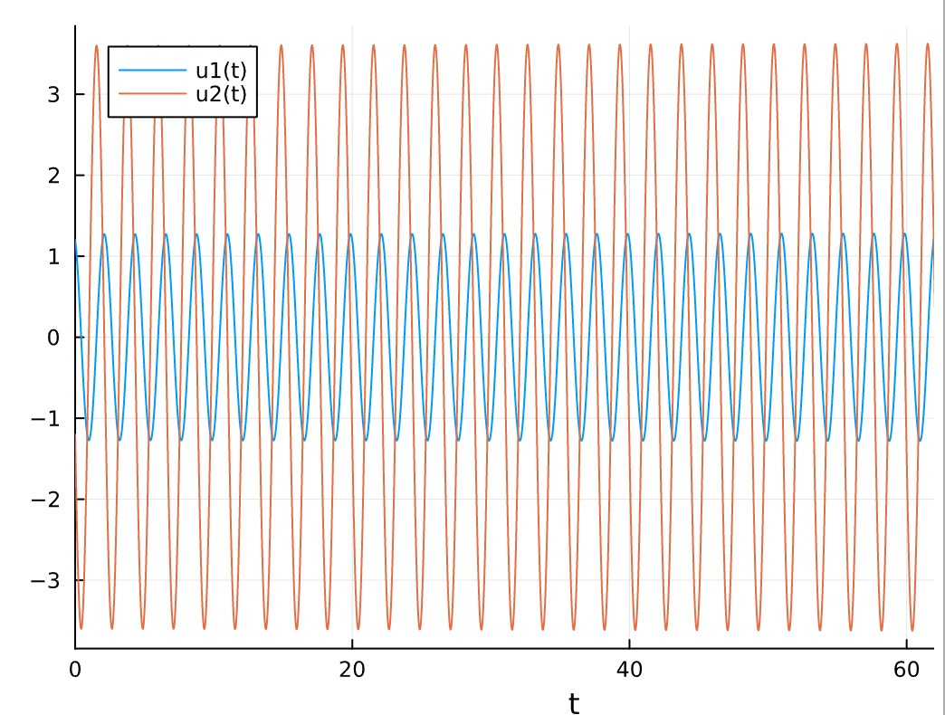{pic#001::juliafirstcase}

* openmodelica

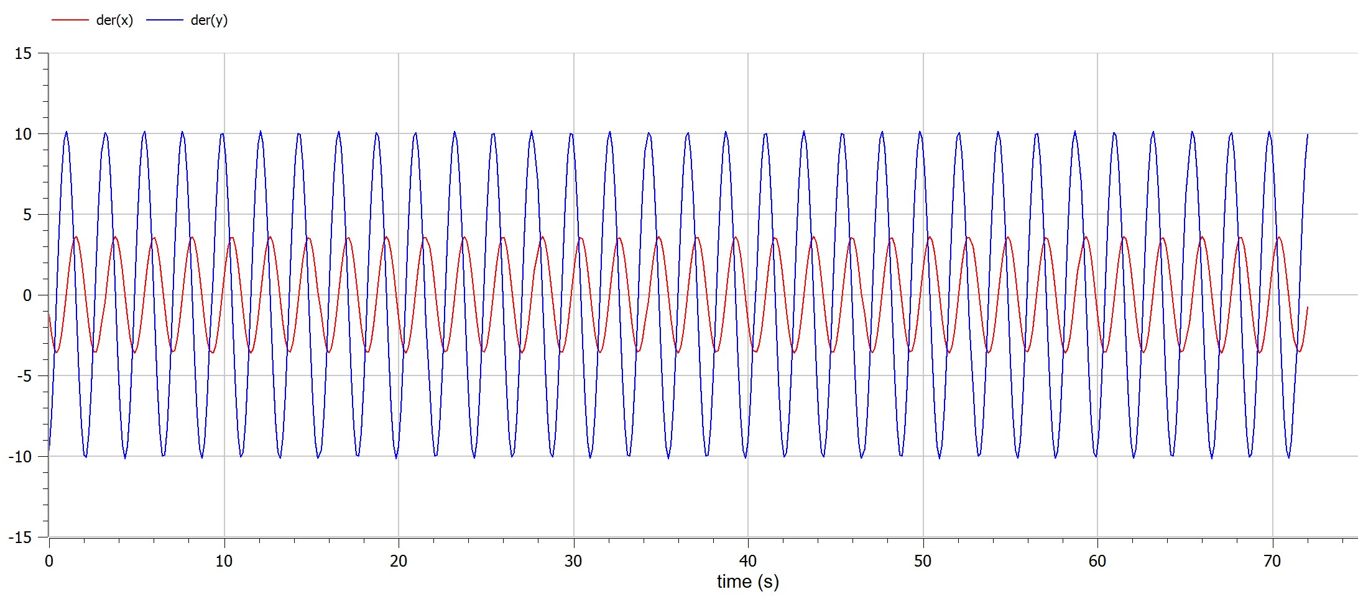{pic#002::modelicafirstcase}

* Колебания гармонического осциллятора c затуханием и без действий внешней силы

$$\ddot{x}+2.2\dot{x}+2.3x=0$$

полученные графики

* julia

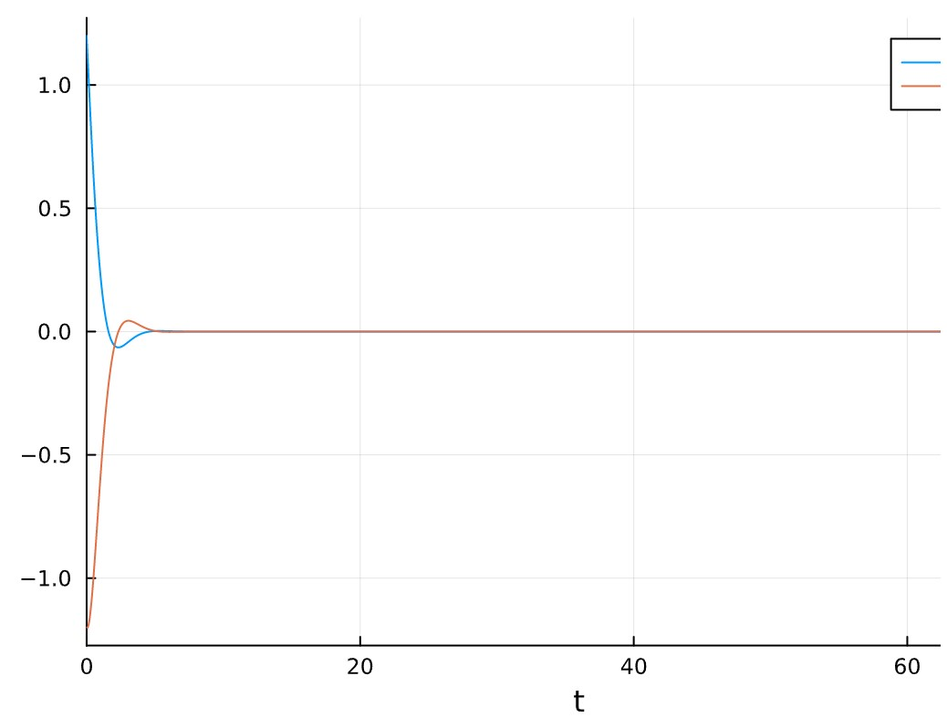{pic#003::juliasecondcase}

* openmodelica

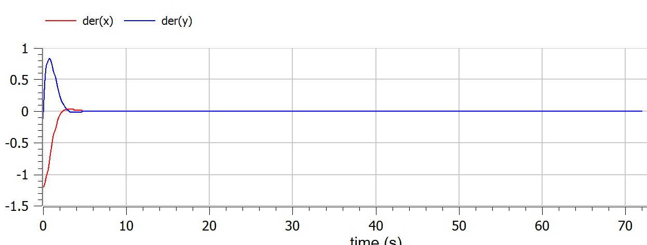{pic#004::modelicasecondcase}

* Колебания гармонического осциллятора c затуханием и под действием внешней силы

$$\ddot{x}+2.4\dot{x}+2.5x=0.2sin\left(2.6t\right)$$

полученные графики

* julia

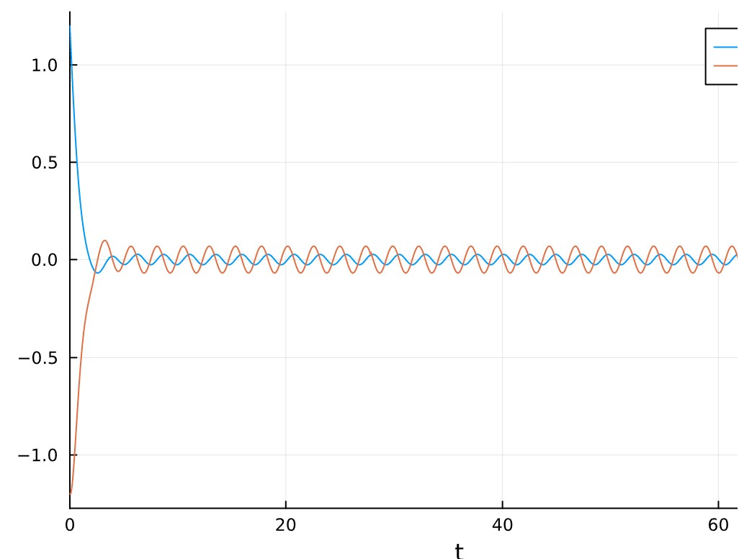{pic#005::juliathirdcase}

* openmodelica

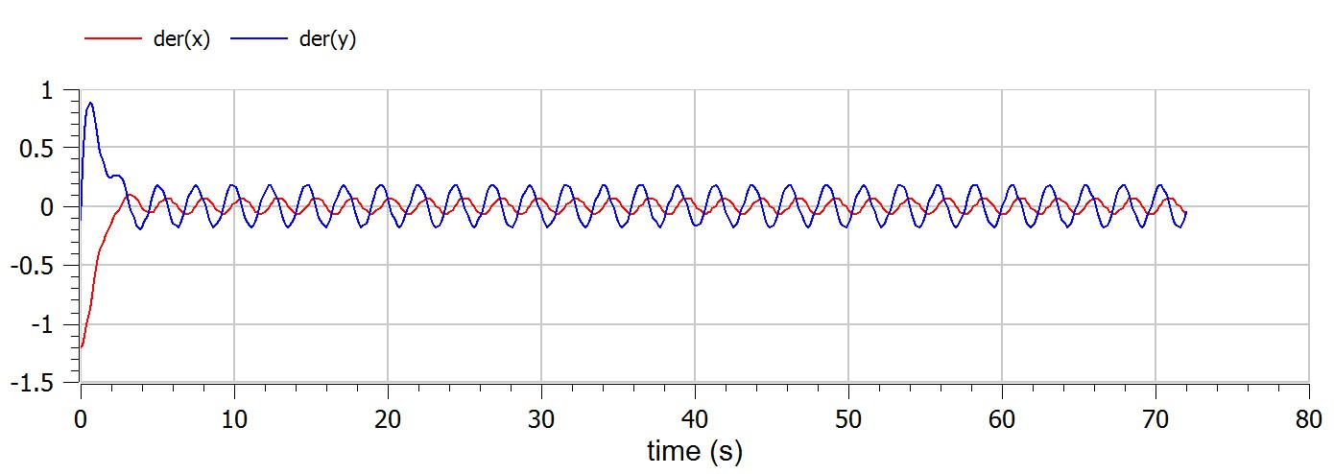{pic#006::modelicathirdcase}

## Материалы и методы

* openmodelica connection editor
  + modelica language
* jupyter notebook
  + julia language
  + packages

## Результаты

Построен фазовый портрет гармонического осциллятора и решение уравнения гармонического осциллятора для данных случаев.

## Итог работы

* Построен фазовый портрет гармонического осциллятора
* получено **report.md** из pandoc
* получено **report.pdf** из pandoc
* получено **report.docx** из pandoc
* получено **presentation.md** из pandoc
* получено **presentation.pdf** из pandoc
* получено **presentation.html** из pandoc
* работа выложена на хостинге [github](https://github.com/dorukme123)
* создан CHANGELOG.md